Решетникова Лариса Михайловна
Учитель химии высшей квалификационной категории
Гимназии №7 г. Новороссийска

«Понять что-либо – значит открыть вновь»
Ж.Пиаже
Тема урок: «Амины»
Тип урока: объяснение нового материала
Цель урока: установить зависимость свойств веществ от их строения и подтверждать это различными способами, совершенствовать систему теоритических знаний учащихся, обращать их внимание на значение органических веществ в жизни человека
Задачи урока: 1. Углубить представление учащихся о важнейших теоретических понятиях курса.
2. Узнать о новой трактовке термина «основание» протолитической теории.
3. Повторить материал о способах образования ковалентной связи (донорно-акцепторный механизм).
4.Расширить сведения о влиянии строения веществ на их свойства
5. Закрепить навыки работы с лабораторным оборудованием и химическими реакциями.
Оборудование:
- Шаростержневые модели молекул аммиака и метильной группы
- Интерактивная доска SmartBoard
- Интерактивные открытые образовательные модульные мультимедиа системы (ОМС)
- «Строение, номенклатура и свойства аминов. Их получение и применение» (модуль И-типа)
- Лабораторная работа «Сравнение основных свойств аминов» (модуль П-типа)
- Тесты по теме «Амины» (модуль К-типа)
На столе учащихся – реактивы и оборудование для лабораторных опытов: селедочный рассол в пробирке, концентрированная соляная кислота, универсальная индикаторная бумага, вода спиртовка, спички, пробиркодержатель, стеклянная палочка.

План урока
- Введение в тему
- Строение и номенклатура аминов
- Физические свойства аминов
- Химические свойства аминов
- Применение аминов
- Закрепление
- Рефлексия
Содержание урока
- Введение в тему
Учитель предлагает учащимся назвать классы органических веществ, которые им уже известны.
Учитель говорит о том, что имеется большая группа органических веществ, содержащих в своем составе азот. Эти соединения играют важную роль в нашей жизни. Например, белки составляют основу организма человека. Да и вся жизнь на Земле есть не что иное, как способ существования белковых тел.
Большой вклад в изучение и получение азотосодержащих органических соединений внесли русские ученые А.Я. Данилевский, Н.Н.Зинин
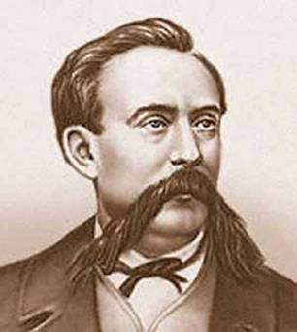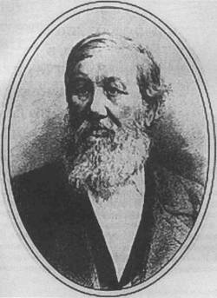
Учитель добавляет, что кроме известных им нитросоединений, известны и другие соединения, содержащие азот. Важнейшие из них – амины, аминокислоты и белки.
Учащимся предлагается решить две задачи (по вариантам) на нахождение молекулярной формулы азотосодержащего вещества по данным количественного анализа.
Вариант I . Определить формулу органического вещества, если известно, что плотность его паров по водороду равна 22,5, массовая доля углерода – 0,553, массовая доля водорода – 0,156, массовая доля азота – 0,311. (Ответ : C₂H₇N)
Вариант II. При сжигании 3,1 г органического вещества, относительная плотность которого по водороду равна 15,5, образуется 4,5 г воды, 4,4 г углекислого газа и 1,4 г азота. Определить молярную формулу вещества. (Ответ : CH₃-NH₂)
- Строение и номенклатура аминов.
Амины – производные аммиака, в молекуле которого один, два или три атома водорода замещены углеводородными радикалами.
Один из учащихся у доски иллюстрирует это определение с помощью шаростержневых моделей: замещает один атом водорода в модели молекулы аммиака на метильную группу.
- На интерактивную доску выводится модуль И-типа (информационный) «Строение, номенклатура и свойства аминов. Их получение и применение».

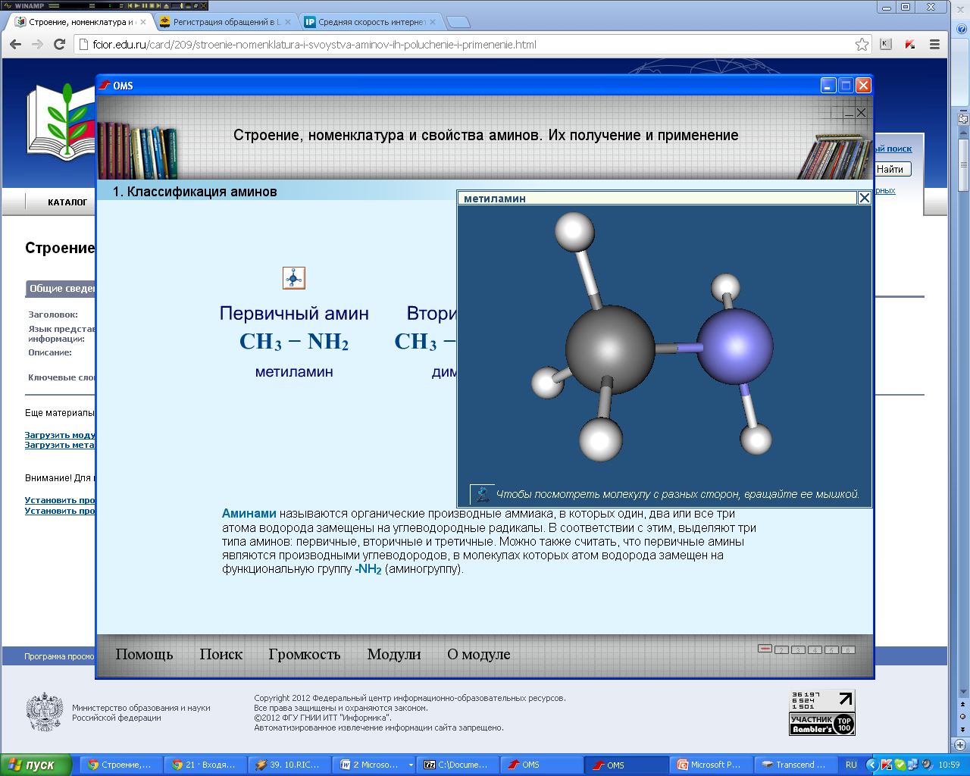

Различают первичные, вторичные и третичные амины.
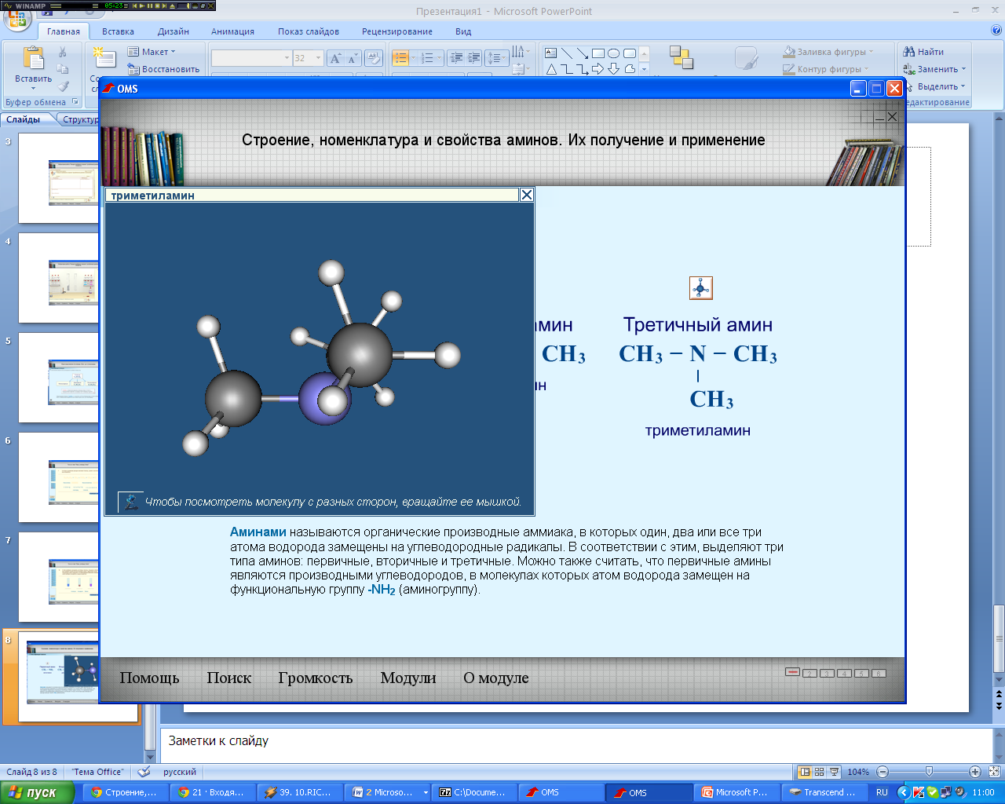
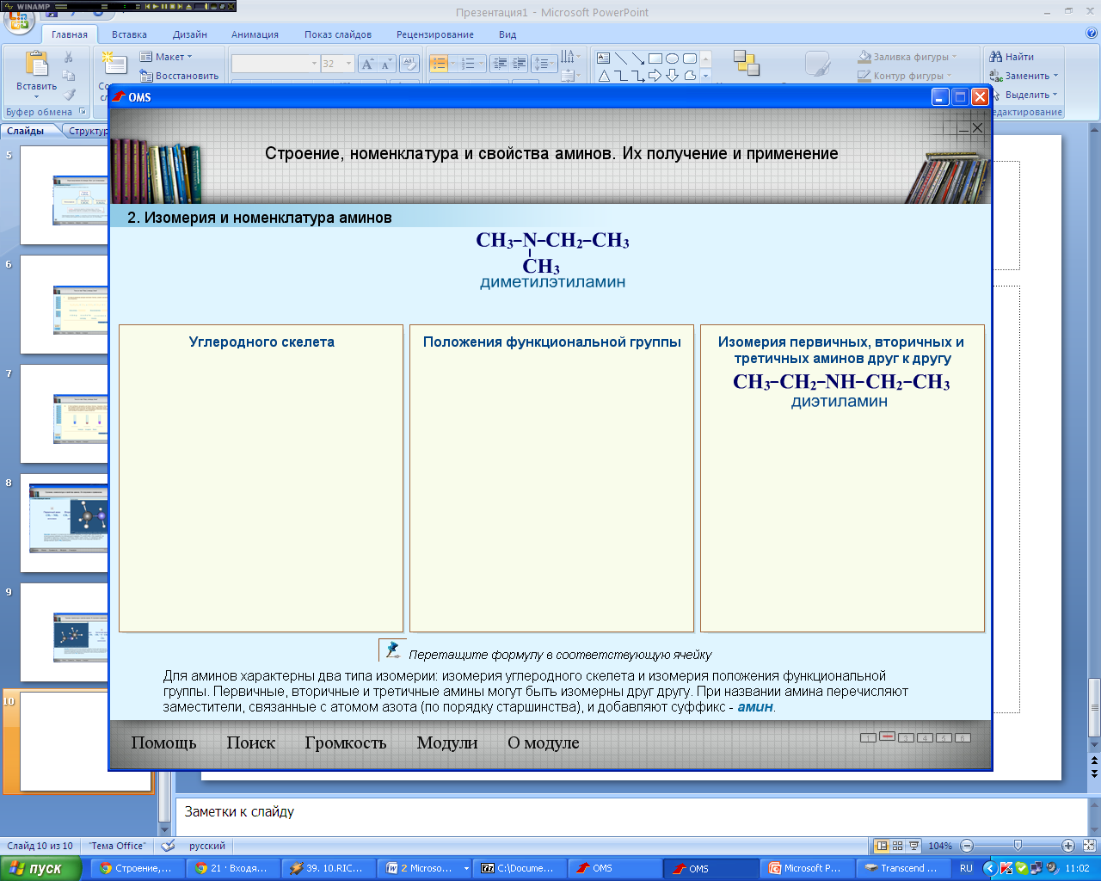
- Физические свойства аминов.
Амины образуются при гниении рыбы, могут содержаться в селедочном рассоле. Низшие амины – газы, имеющие запах аммиака, средние – жидкости, а высшие – твердые вещества. С увеличением относительной молекулярной массы увеличивается плотность и температура кипения аминов, а растворимость их в воде уменьшается.
Учащиеся знакомятся с запахом аминов, содержащихся в селедочном рассоле.
Низшие амины из-за запаха долгое время принимали за аммиак, пока в 1849 году Ш. Вюрц не выяснил, что в отличие от аммиака, они горят на воздухе с образованием углекислого газа. Он же синтезировал метиламин и этиламин.
- Химические свойства аминов.
А) Взаимодействие с водой
Образование химической связи в ионе аммония по донорно-акцепторному механизму.
В водном растворе неподеленная пара электронов атома азота взаимодействует с протоном и присоединяет его. Причем, химическая связь возникает не за счет спаривания электронов двух атомов, а по донорно-акцепторному механизму: азот (донор) предоставляет протону (акцептору) в общее пользование свою пару электронов. В результате молекула аммиака превращается в катион аммония, а в растворе накапливаются гидроксид-ионы, обуславливая щелочную среду водного раствора аммиака.
Учитель подчеркивает, что, согласно протолитической теории в данном случае вода выступает в роли кислоты, т.к. отщепляет протон, а молекула аммиака – в роли основания , т.к. присоединяет его. NH₃+H₂O → NH₄OH
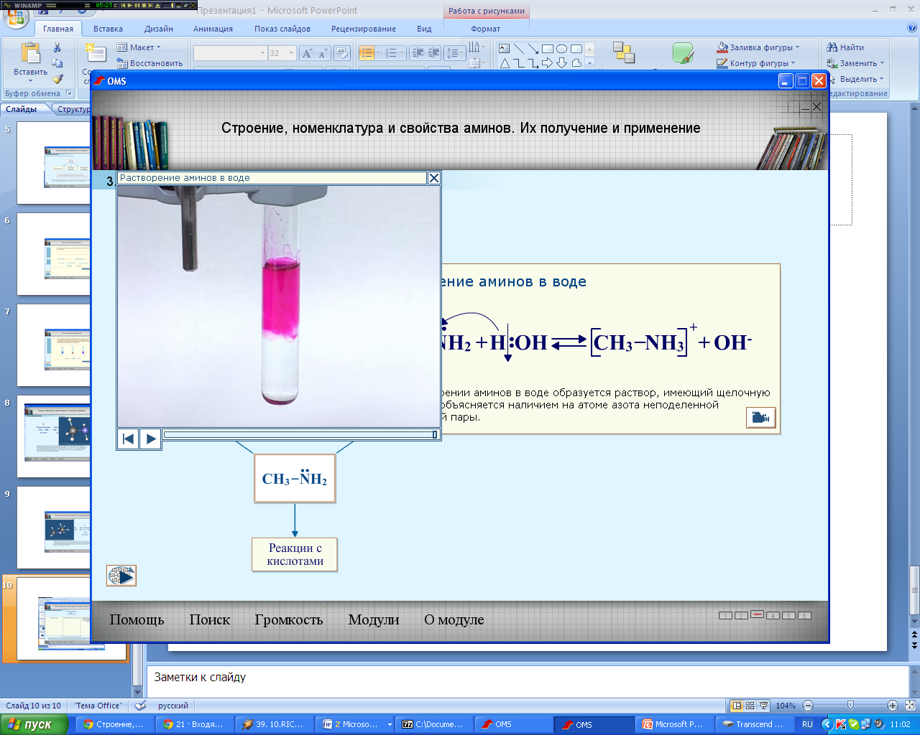
Атомы азота в молекулах аминов также имеют неопределенную пару электронов. Пространственное строение аминов так же, к и в случае аммиака, не препятствует взаимодействию протона с неподеленной парой электронов атома азота. В результате в растворе накапливаются гидроксид-ион, и раствор проявляет щелочную реакцию.
Чтобы ответить на вопрос о влиянии строения аминов на их свойства, учащиеся выполняют лабораторный опыт№1. Нагревают селедочный раствор на спиртовке. Как только жидкость закипит, подносят смоченную в воде универсальную бумагу к отверстию пробирки. Бумага синеет. Следовательно, при взаимодействии аминов с водой образовались гидроксид-ионы.
CH₃NH₂ + HOH → [CH₃NH₃]OH
Вывод: низшие представители аминов взаимодействуют с водой аналогично аммиаку, т.к. имеют сходное с ним строение.
Б) Взаимодействие аминов с кислотами
H
CH₃ N: + H : Cl [CH₃NH₃]Cl
H
Лабораторный опыт №2 выполняется учащимися на интерактивной доске с помощью модуля П-типа (практический) «Сравнение основных свойств аминов».
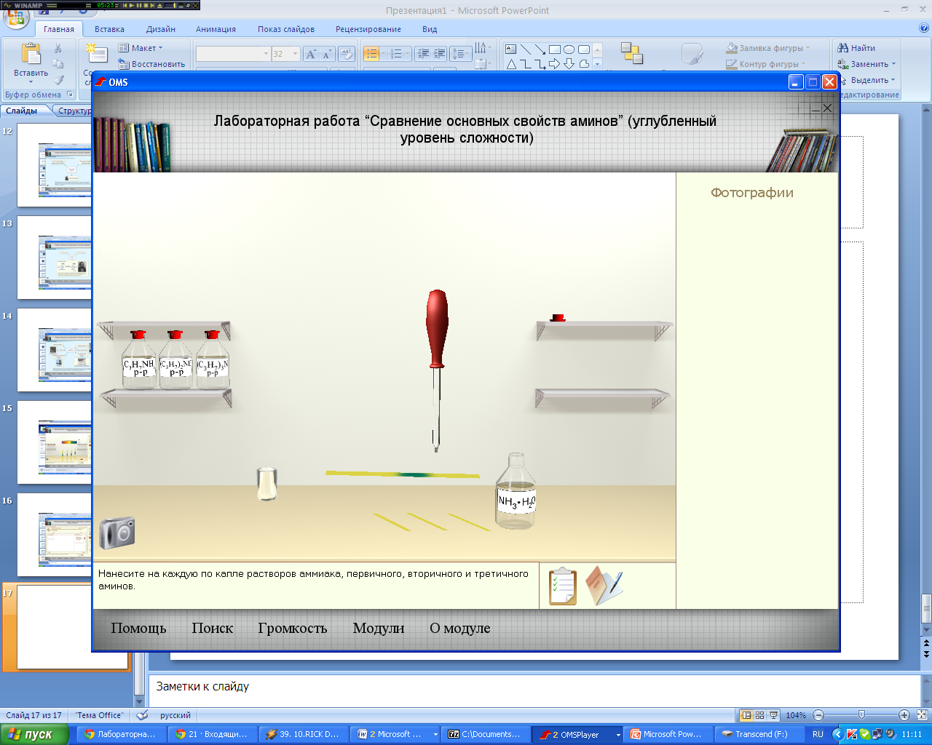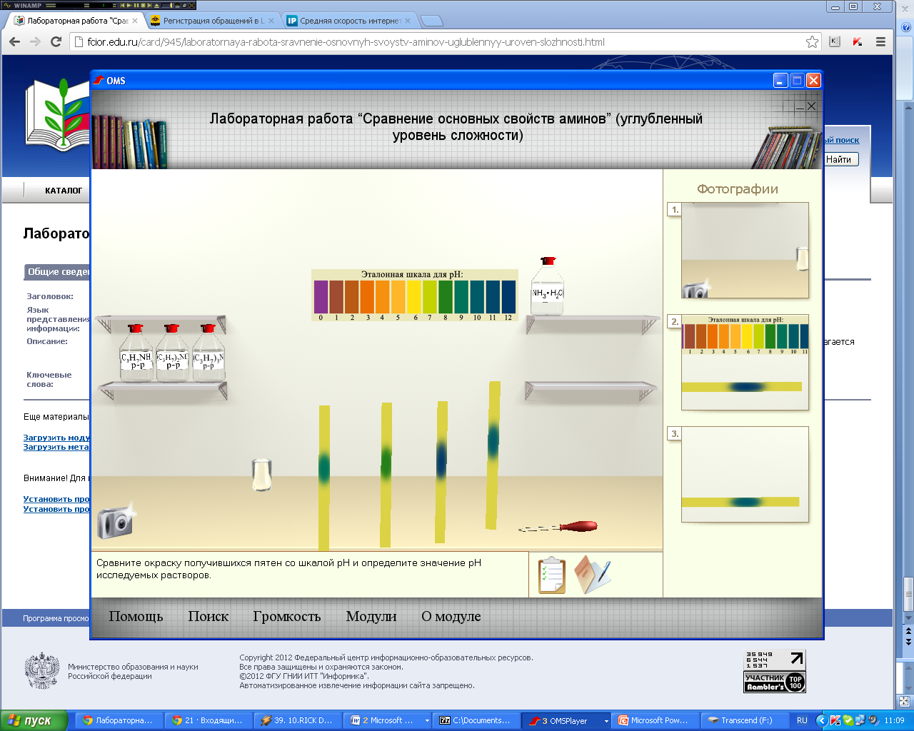
Учащиеся объясняют влияние углеводородного радикала на аминогруппу тел, что радикал отталкивает электронную плотность, следовательно, электронная плотность на атоме азота в амине больше, чем в молекуле аммиака. Значит, амин сильнее притягивает к себе протоны воды и кислот ,т.е. являются более сильным основанием.
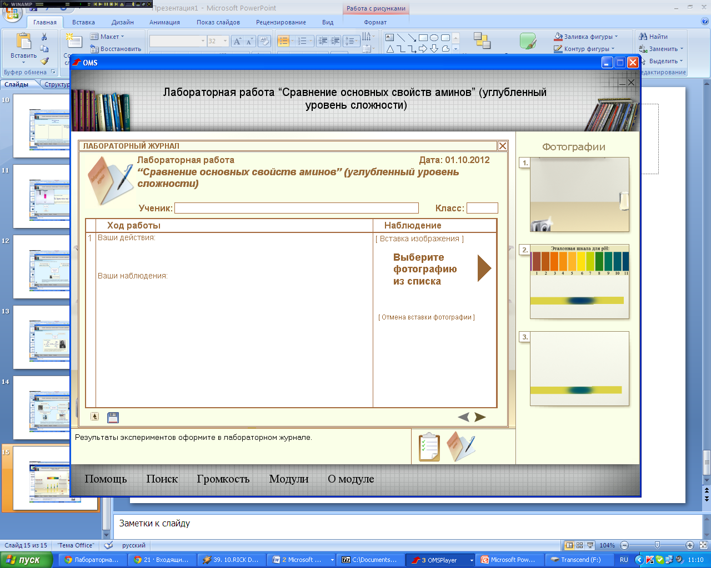
Вывод: с позиций протолитической теории основания обладают свойствами присоединять протон, а кислоты – отщеплять его, поэтому аммиак и амины – основания, причем основные свойства аминов выражены сильнее.
3. Применение аминов
Простейшие амины используют для получения лекарственных веществ, ускорителей вулканизации каучука, в качестве ингибиторов коррозии металлов. 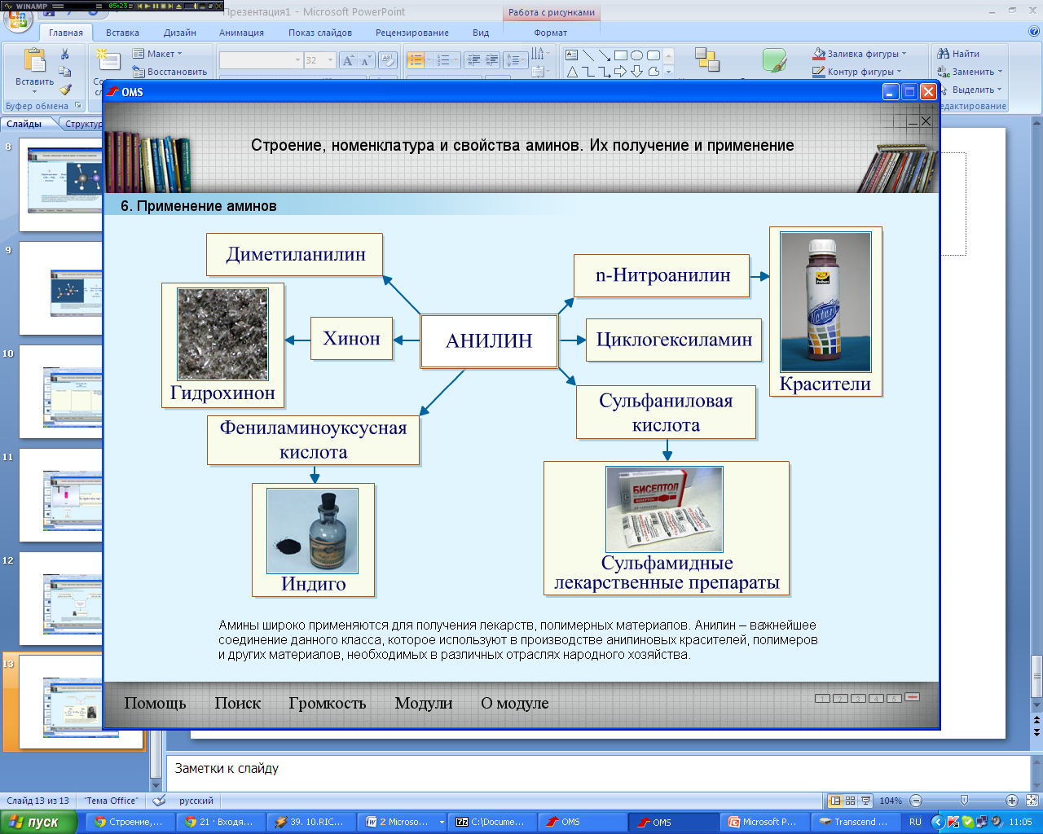
III Задание на дом: § 17.1. упр. 1.2. стр. 113
IV Закрепление материала: Работа на интерактивной доске с модулем К-типа (контроль) «Тесты по теме «Амины»
Для слабых учащихся:
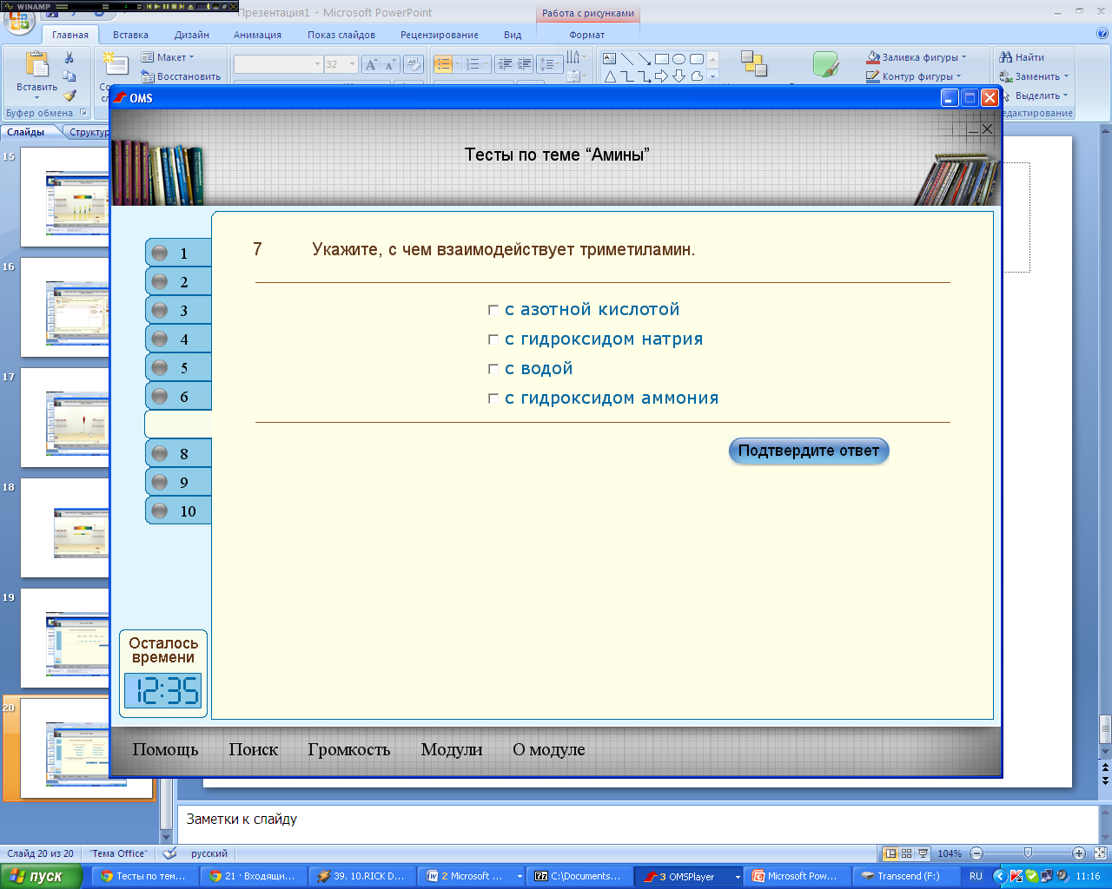
Для средних учащихся:
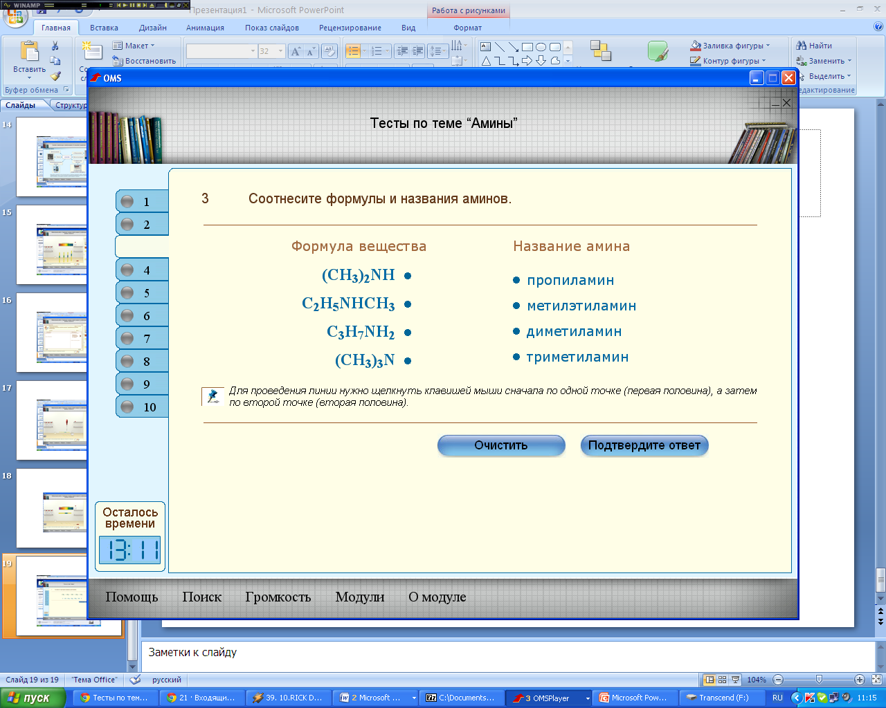
Для сильных учащихся:
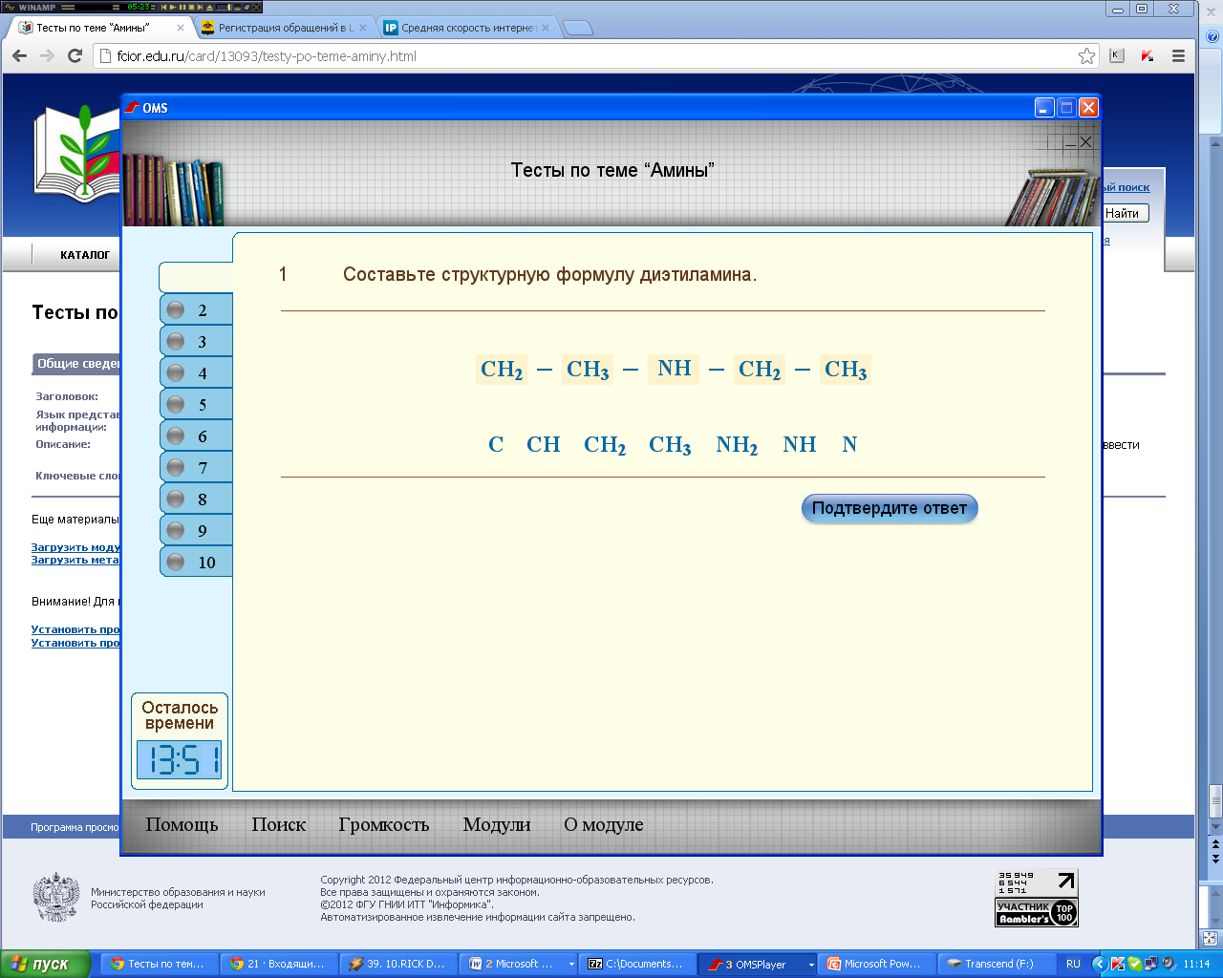
В конце урока проводится рефлексия☺
Используемая литература:
Органическая химия И.И. Новошинский, Н.С. Новошинская. 2008
Органическая химия. Пособие для старшеклассников и абитуриентов И.И. Новошинский, Н.С. Новошинская
Химия (пособие-репетитор) А.С.Егорова, В.Н. Чернышева. Ростов-на-Дону. Феникс
Дидактический материал по химии (10-11) Радецкий А.М., Горшкова В.П. Просвещение
500 задач по химии. А.С.Гудкова. Просвещение 2003

Используемые Интернет-ресурсы:
Федеральный центр информационно-образовательных ресурсов http://fcior.edu.ru/
Единая коллекция цифровых образовательных ресурсов http://school-collection.edu.ru/

